SCHEDA 13

Contenuti: lettura di mappe dei collegamenti ipertestuali; questionari a scelta multipla in PowerPoint; collegamenti ipertestuali ed effetti di transizione pagine in PowerPoint. Alcune divinità egizie.

ATTIVITÀ
Questa scheda sarà per te un tutorial (una guida con precise istruzioni) per costruire un gioco con PowerPoint molto simile a quello che puoi vedere facendo clic sull’immagine qui sotto:
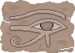
Gioco degli dèi egizi.
Se non riesci ad aprirlo da qui apri la cartella flash contenuta nel CD, apri la cartella egizi e fai clic su dei_egizi.exe

Il gioco che ti chiedo di costruire non ha la difficoltà del tempo massimo di 10 secondi per effettuare la scelta della risposta; per il resto è uguale a quello che hai visto.

A Per costruire questo gioco devi aprire la presentazione dei_egizi.ppt che si trova nella cartella presentazioni del CD e ridurre a icona questa pagina per averla sempre a portata di vista.
Come ben sai, la cosa più importante da fare costruendo una presentazione è avere una precisa mappa. La mappa seguente indica tutti i collegamenti tra le varie diapositive all’interno del tuo gioco:
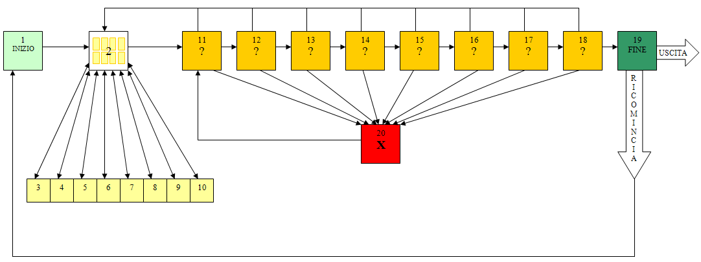

Di volta in volta ti dirò come effettuare i collegamenti e, soprattutto, quale elemento della pagina (immagine, casella di testo…) deve avere il compito di fare da Link (collegamento).

B
1
INIZIO

La prima diapositiva contiene già gli effetti di animazione sulle caselle di testo e sulle immagini. Devi però applicare la transizione e i collegamenti.
Presentazione->Transizione diapositive->Dividi con apertura verticale. Velocità:Medio. Avanzamento diapositive: togli il segno di spunta a Con un clic del mouse.
Fai clic sul falcoe Inserisci->Collegamento ipertestuale. Inserisci nel documento; collega a Diapositiva 2.

C
Presentazione->Transizione diapositive->Dividi con apertura verticale. Velocità:Medio. Avanzamento diapositive: togli il segno di spunta a Con un clic del mouse.
Collega ciascun foglietto contenente la descrizione del dio egizio alle successive rispettive pagine che lo descrivono con ingrandimento:
Foglietto Ra collegato a diapositiva 3; foglietto Iside collegato a diapositiva 4; foglietto Osiride collegato a diapositiva 5; foglietto Hator collegato a diapositiva 6; foglietto Khnum collegato a diapositiva 7; foglietto Sobek collegato a diapositiva 8; foglietto Nefti collegato a diapositiva 9; foglietto Seth collegato a diapositiva 10.
D Nelle diapositive 3, 4, 5, 6, 7, 8, 9, 10 fai clic sul falco 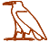e collegalo sempre alla diapositiva 2:
Inserisci->Collegamento ipertestuale. Inserisci nel documento; collega a Diapositiva 2.
Tutte queste 8 diapositive (dalla 3 alla 10) devono avere questa transizione:
Presentazione->Transizione diapositive->Dividi con apertura verticale. Velocità:Medio. Avanzamento diapositive: togli il segno di spunta a Con un clic del mouse.

E Inserisci la seguente transizione alle diapositive 11, 12, 13, 14, 15, 16, 17, 18, 19:
Presentazione->Transizione diapositive->Spirale senso orario, 1 raggio. Velocità: Lento. Avanzamento diapositive: togli il segno di spunta a Con un clic del mouse.

F Nelle diapositive dalla 11 alla 19 trovi in alto questa immagine . Collegala sempre alla diapositiva 2. Fai clic su di essa e:
Inserisci->Collegamento ipertestuale. Inserisci nel documento; collega a Diapositiva 2.

G Diapositiva 11: Collega l’immagine del dio Sobek 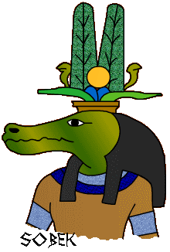 alla diapositiva 12. Collega tutte le altre immagini “divine” - poste intorno al cerchio contenente l’enigma- alla diapositiva 20.

H Diapositiva 12: Collega l’immagine del dio Khnum 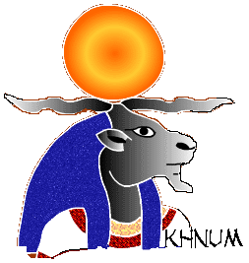 alla diapositiva 13. Collega tutte le altre immagini “divine” - poste intorno al cerchio contenente l’enigma- alla diapositiva 20.

I Diapositiva 13: Collega l’immagine del dio Seth 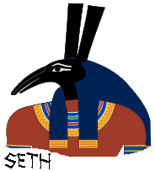 alla diapositiva 14. Collega tutte le altre immagini “divine” -poste intorno al cerchio contenente l’enigma- alla diapositiva 20.

L Diapositiva 14: Collega l’immagine della dea Hator 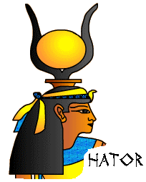 alla diapositiva 15. Collega tutte le altre immagini “divine” -poste intorno al cerchio contenente l’enigma- alla diapositiva 20.

M Diapositiva 15: Collega l’immagine della dea Nefti 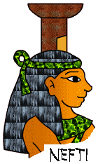alla diapositiva 16. Collega tutte le altre immagini “divine” -poste intorno al cerchio contenente l’enigma- alla diapositiva 20.

N Diapositiva 16: Collega l’immagine del dio Ra 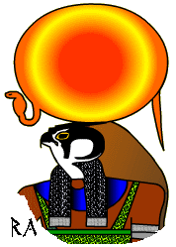alla diapositiva 17. Collega tutte le altre immagini “divine” -poste intorno al cerchio contenente l’enigma- alla diapositiva 20.

O Diapositiva 17: Collega l’immagine del dio Osiride 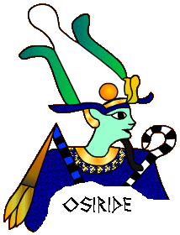alla diapositiva 18. Collega tutte le altre immagini “divine” -poste intorno al cerchio contenente l’enigma- alla diapositiva 20.

P Diapositiva 18: Collega l’immagine della dea Iside 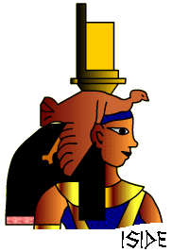 alla diapositiva 19. Collega tutte le altre immagini “divine” -poste intorno al cerchio contenente l’enigma- alla diapositiva 20.

Q Diapositiva 18: Fai clic sulla forma centrale e collegala alla diapositiva 1 per dare la possibilità di ricominciare il gioco.
MOLTO BENE.
Inserisci->Collegamento ipertestuale. Inserisci nel documento; collega a Diapositiva 1.

R Diapositiva 20: Per prima cosa applica questa transizione:
Presentazione->Transizione diapositive->Nessuna transizione. Velocità: ….(indifferente). Avanzamento diapositive: togli il segno di spunta a Con un clic del mouse.
Ora fai clic sull’immagine centrale…
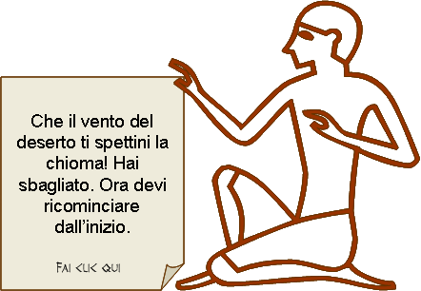
e collegala alla diapositiva 2:
Inserisci->Collegamento ipertestuale. Inserisci nel documento; collega a Diapositiva 2.

S Il gioco è terminato: devi salvarlo con nome nella tua cartella seguendo queste indicazioni.
File->Salva con nome->Salva in: (scegli il percorso dove si trova la tua cartella e entra nella tua cartella). Nome file: gioco_egizi Tipo file: Presentazione di PowerPoint (*.pps).
Ricorda che puoi aprire una presentazione e lavorare subito se termina con l’estensione .ppt; se termina con l’estensione .pps devi prima aprire PowerPoint (dal pulsante Start) e dal menu File->Apri puoi aprire la presentazione .pps e modificarla.

● Prova a costruire altri giochi con domanda e scelta multipla per la risposta su un argomento a piacere. Se non hai immagini puoi sempre disegnarle con lo strumento Forme->Linee->Figura a mano libera.

